**ACT-11302 Calculo Actuarial III Nombre: Paulina Gómez Zúñiga**

157945

**Primavera 2019 C.U.:**

**Tarea 04 19/Feb/2018**

**Fecha de entrega: 26/Feb/2019**

Consideren la clase del jueves 19 de febrero de 2019.

1. Deriven la modificacion de la distribucion Po(*n*|*λ*) en la que

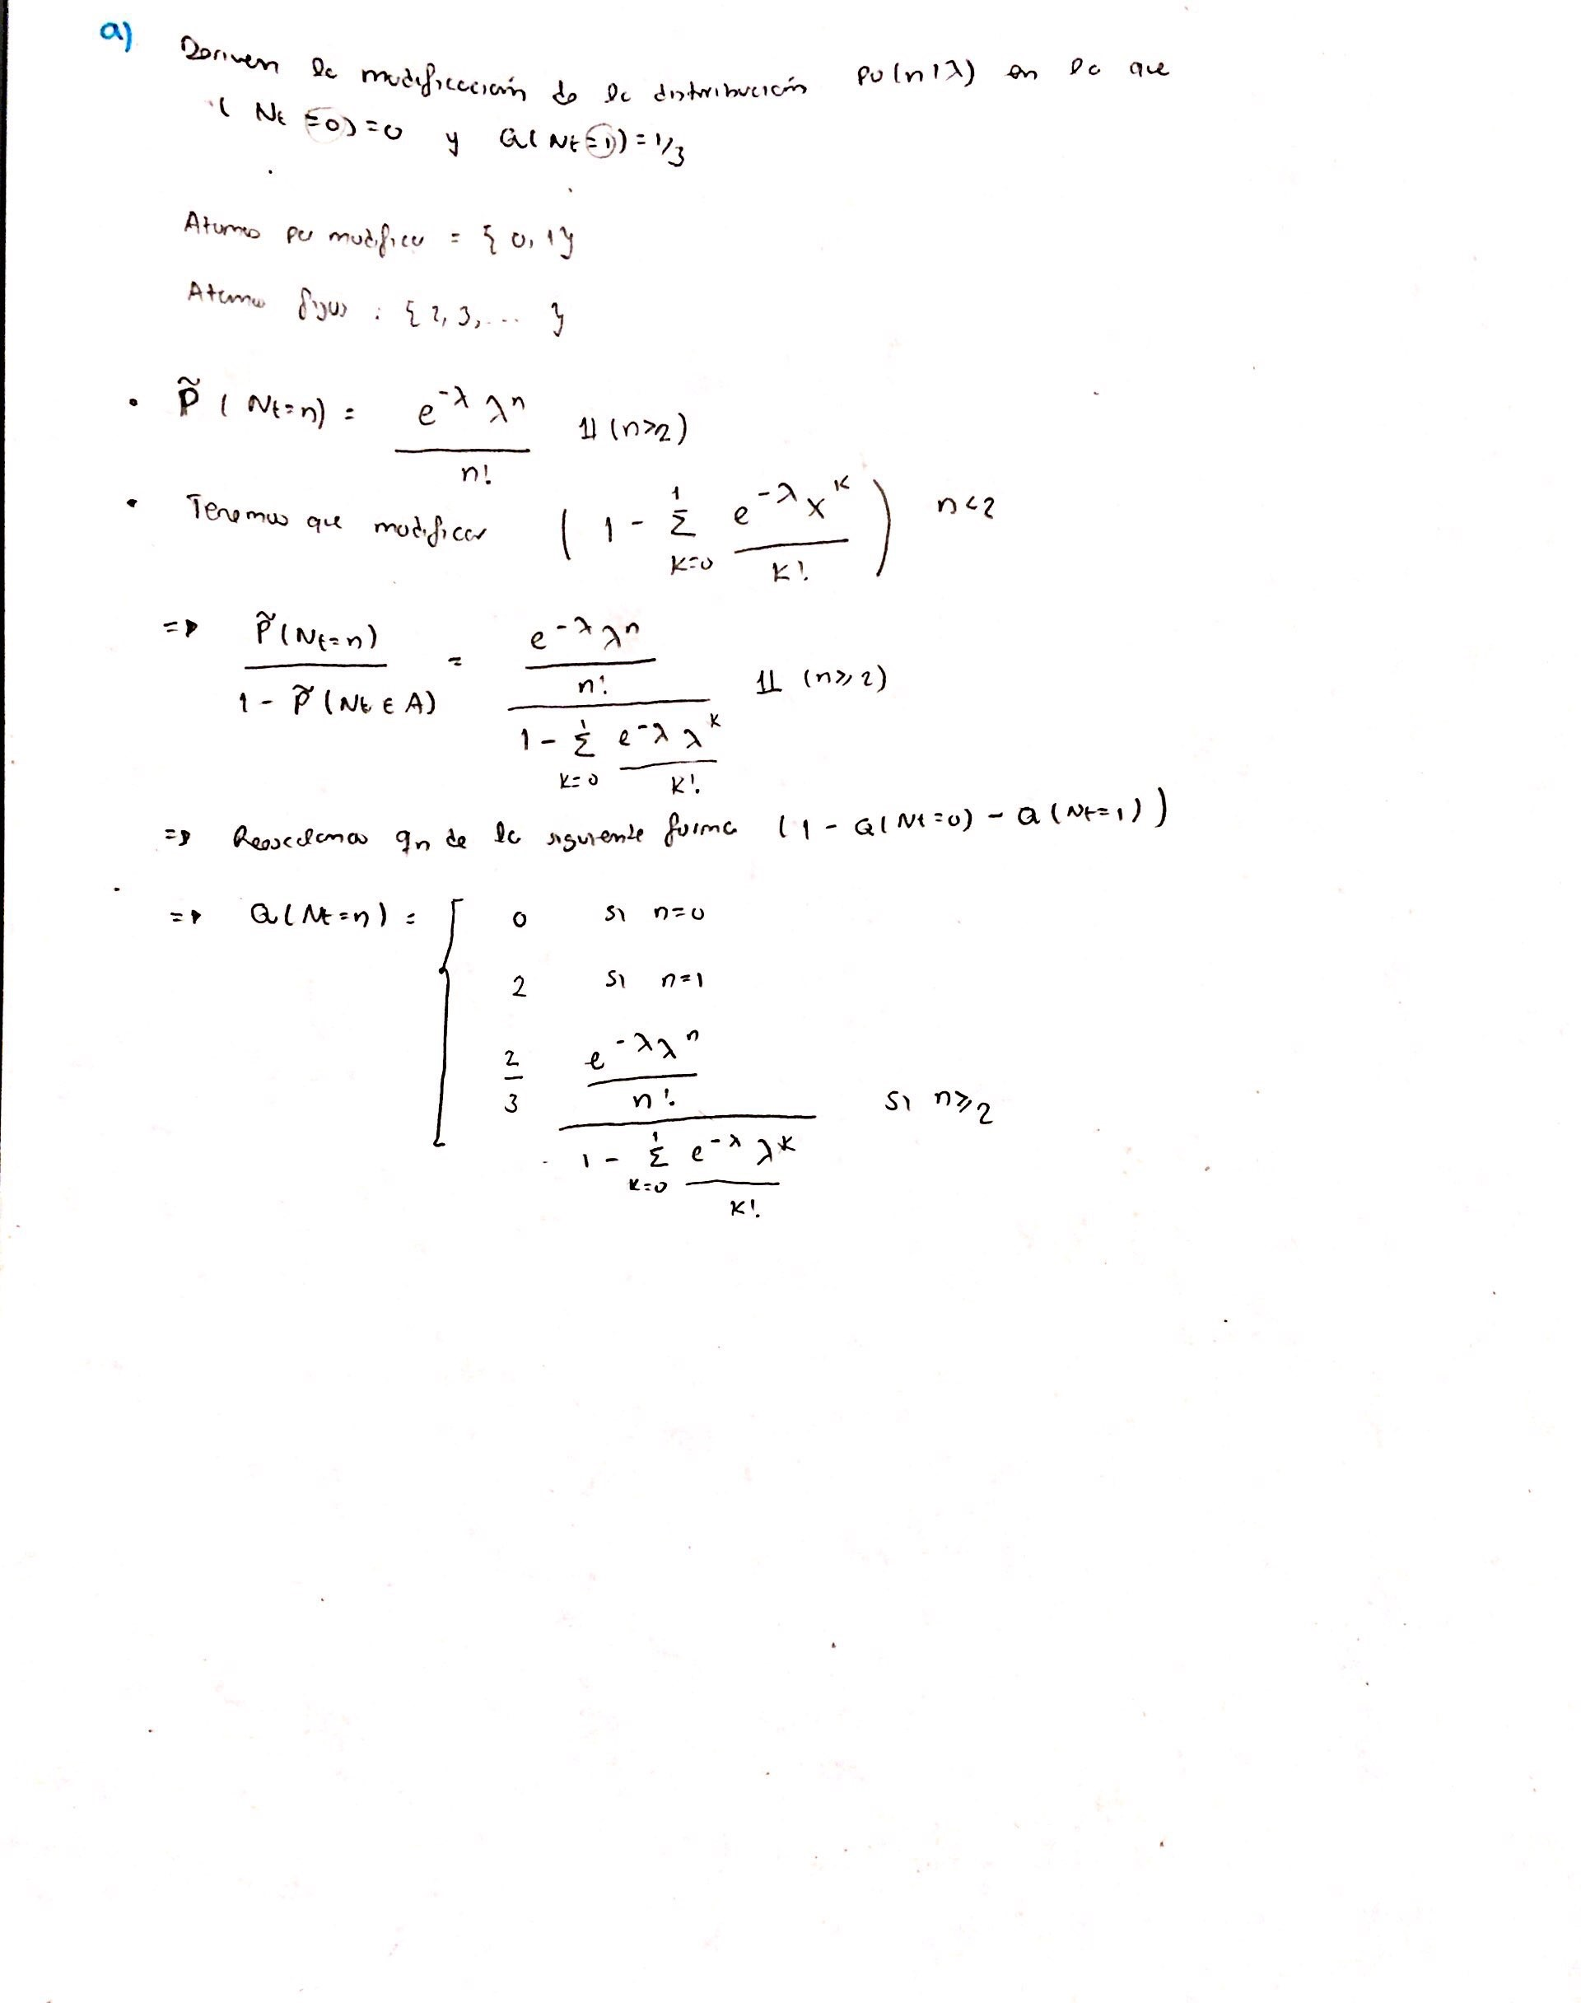Q(*Nt* = 0) = 0*,* y Q(*Nt* = 1) = 1*/*3*.*

1. Deriven la modificacion en la que

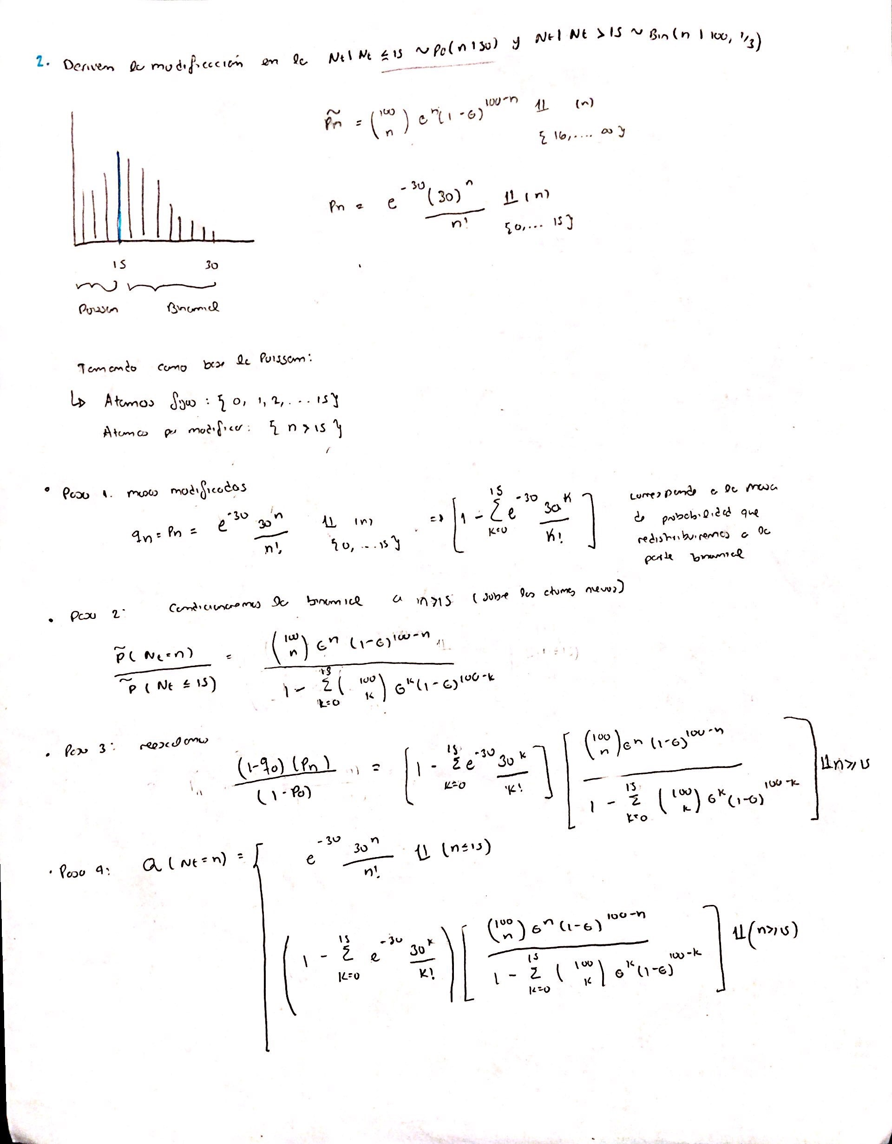*Nt*|*Nt* ≤ 15 ∼ Po(*n*|30)*,* y *Nt*|*Nt >* 15 ∼ Bin(*n*|100*,*1*/*3)*.*